附表1 培训地点附近酒店信息
一、天使宾馆（成都市武侯区电信南街10号）：
官网：http://www.cdangelhotel.cn/zh_CN/index.html

交通方式：
1.双流机场乘机场1号线到省体育馆站，或乘地铁10号线转1号线到省体育馆站;然后步行约400m
2.成都火车北站乘地铁1号线到省体育馆站，然后步行约400m;
3.成都火车东站乘2号线转1号线到省体育馆站，然后步行约400m;
4.成都火车南站乘地铁1号线到省体育馆站，然后步行约400m;
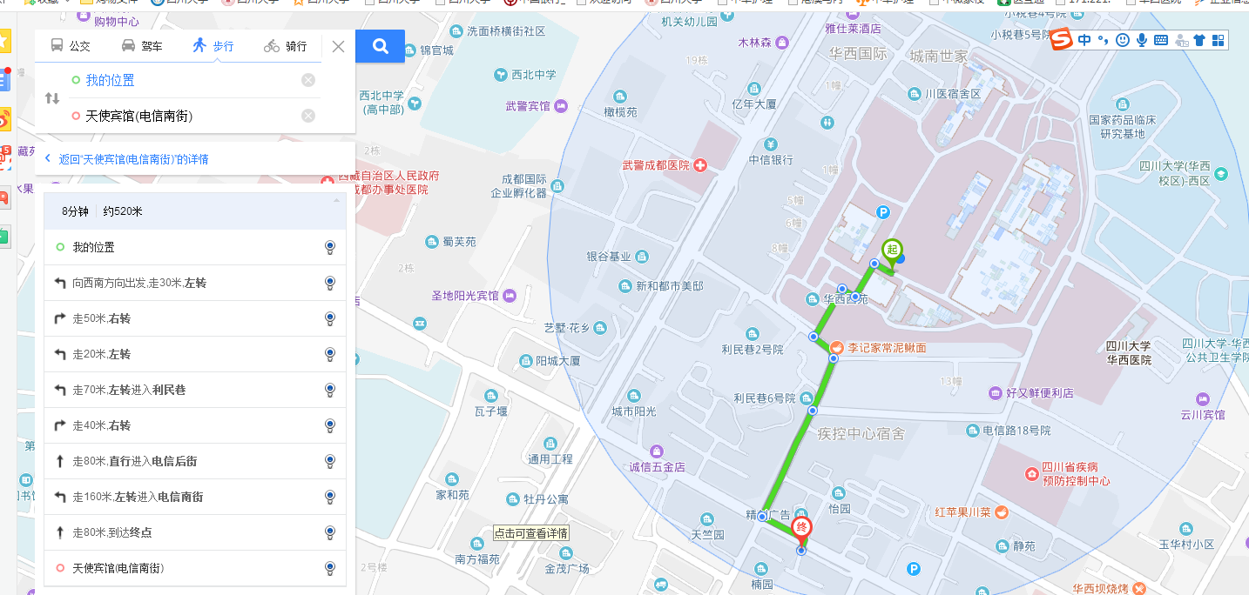

二、凉山宾馆（成都市武侯区人民南路三段11号）
预订电话：(028)85433129
交通方式：
1.双流机场乘机场1号线到华西坝站，或乘地铁10号线转1号线到华西坝站
2.成都火车北站乘地铁1号线到华西坝站
3.成都火车东站乘2号线转1号线到华西坝站
4.成都火车南站乘地铁1号线到华西坝站
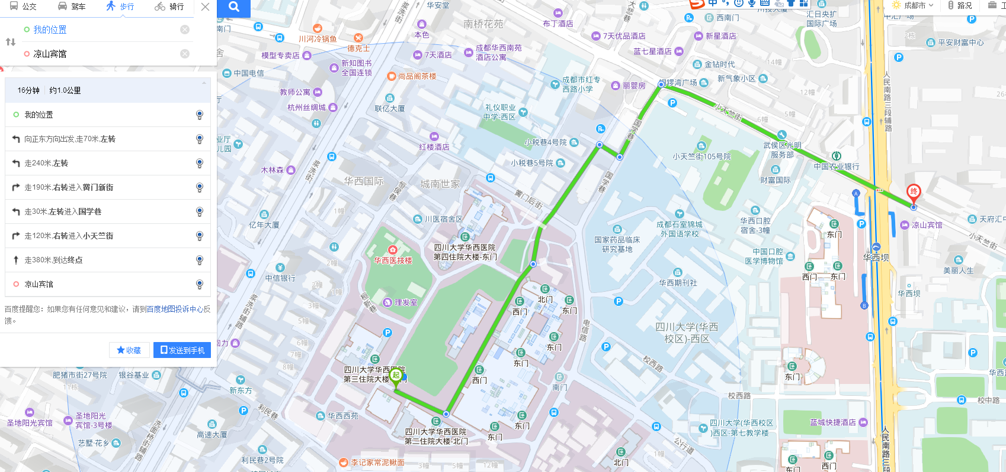

三、 成都图腾印象酒店(武侯店)（四川省成都市武侯区浆洗街12号）
预订电话：
官网：http://14598.hotel.cthy.com/

交通方式：
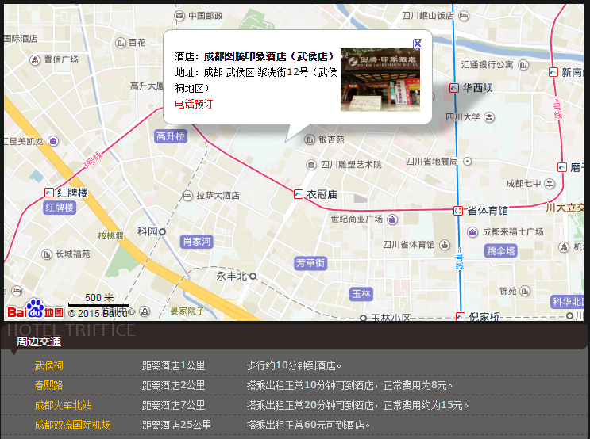

四、7天连锁酒店(成都武侯祠华西医院店)(原武侯祠店)（成都 武侯区 浆洗街24号（军队干休所内） ，浆洗街派出所旁）
预订电话：028-63179799

黉门街站（公交站）-136.34米
28路（石羊场公交站--火车北站公交站东）
78路（黉门街站--黄土村公交站）

染靛街东站(公交站)166.06米
社区巴士1126路（小天北街站--小天北街站）

浆洗街站(公交站)176.6米
1路（高朋公交站--昭觉寺公交站）
82路（茶店子公交站--成仁公交站）

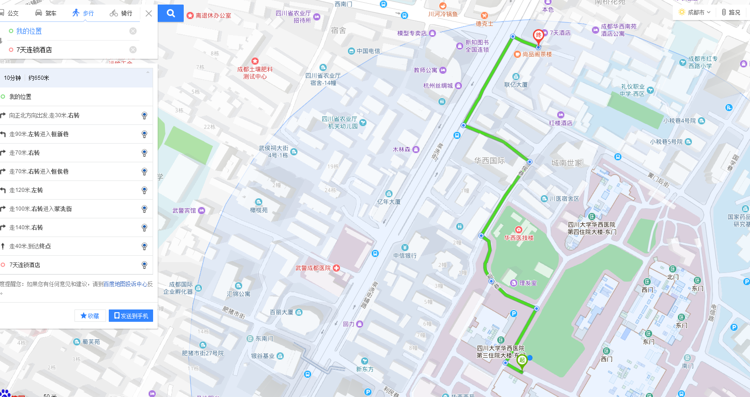

附表2 华夏高等护理教育联盟暑期课程教师报名表
编号 | 单位名称 | 姓名 | 性别 | 职务/职称 | 联系电话 | 电子邮箱

附表3 华夏高等护理教育联盟暑期课程学生报名表
编号 | 单位名称 | 姓名 | 性别 | 是否分享创新项目 | 项目名称 | 联系电话 | 电子邮箱

注：请推荐的创新项目提交word 文档，并同报名表一并发送至hxhllm2019@163.com

